ПАСПОРТ ИЗДЕЛИЯ

Арт. 16300901
Установка для откачки масла с двумя
режимами (ручной и пневматический экстрактор), ёмкость 9л.

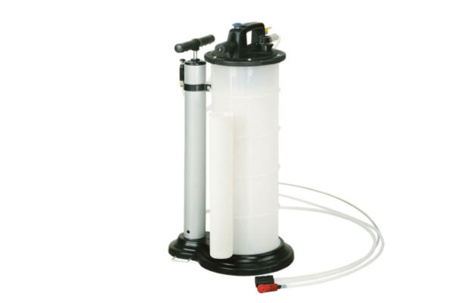

ПРЕДУПРЕЖДЕНИЕ!
Не используйте оборудование для извлечения тормозных жидкостей, едких веществ или воспламеняющихся жидкостей. Не подвергайте установки воздействию внешних высоких температур. При откачке горячего масла используйте защитные средства для лица и рук. Используйте оборудование только для тех целей, для которых оно было разработано. Не изменяйте компоненты оборудования. Используйте только оригинальные запасные части.

РУКОВОДСТВО ПО СБОРКЕ И ИСПОЛЬЗОВАНИЮ
ВАЖНО!!!

Это руководство содержит важные предупреждения и информацию.
ПРОЧТИТЕ И СОХРАНИТЕ ЭТУ ИНСТРУКЦИЮ!
Установка для откачки масла предназначена для извлечения всех типов моторных, трансмиссионных и смазочных масел для автомобилей, мотоциклов, судовых двигателей и индустриальных машин. Подходит также для работы с жидкостями низкой вязкости типа воды.
Инструкция по использованию:
- Установите транспортное средство на уровне земли. Убедитесь, что трансмиссия транспортного средства находится в положении "нейтраль" или "паркинг" и включен стояночный тормоз.
2. Запустите двигатель. Прогрейте двигатель до нормальной рабочей температуры. Заглушите двигатель.
3. Подберите подходящий адаптер для извлечения масла через канал щупа из набора. входящего в комплект, и вставьте его в канал щупа до дна поддона картера.

Обратите внимание: не перегибайте адаптер в процессе введения в канал щупа.

4. Присоедините всасывающий шланг аппарата к адаптеру.
5. При работе в “Ручном режиме” вытяните ручку насоса до упора вверх. Качайте ручку, и аппарат начнет извлекать масло из картера двигателя.

Обратите внимание: степень вакуума в баке будет снижаться по мере его наполнения.

6. Для работы в “Пневматическом режиме”, подсоедините к аппарату магистраль сжатого воздуха. Включите компрессор, и аппарат начнет извлекать масло из картера двигателя.

- Обратите внимание: рабочее давление должно быть установлено между 4,8~11,7 барами/ 70-170 PSI. Степень вакуума в баке будет снижаться по мере его наполнения.
7. По окончании операции выньте адаптер из канала щупа.

Удаление отработанного масла:

1. Снимите всасывающий шланг вместе с крышкой с горловины бака.
2. Вылейте отработанное масло через горловину в специально предназначенную для этого емкость.
Разрешается применять с:
- Отработанное масло, тормозная жидкость, антифриз, очистители
Не разрешается применять с:
Все виды топлива, ацетон и прочие технические жидкости

Технические характеристики:
- Объем бака – 9 л
- Габариты – 58,5 х 31,5 х 64,5 см.
- Вес – 11 кг

ГАРАНТИЙНЫЕ ОБЯЗАТЕЛЬСТВА
Продавец гарантирует качество поставляемого изделия.
Срок гарантии составляет 12 месяцев со дня продажи.
Гарантийные обязательства осуществляются путем бесплатного устранения неисправностей, возникших не по вине пользователя, либо замены изделия на исправное.
Срок действия гарантии прекращается в следующих случаях:
- наличие на корпусе и деталях изделия следов механических повреждений, коррозии, химического воздействия
- наличие на рабочих поверхностях задиров и следов ненормального износа
- наличие в остатках перекачиваемого материала механических примесей
- применение материалов, для работы с которыми изделие не предназначено
- - отсутствие отметки продавца в паспорте и кассового чека
Срок гарантии составляет 12 месяцев со дня продажи.
Гарантийные обязательства осуществляются путем бесплатного устранения неисправностей, возникших не по вине пользователя, либо замены изделия на исправное.
Срок действия гарантии прекращается в следующих случаях:
- наличие на корпусе и деталях изделия следов механических повреждений, коррозии, химического воздействия
- наличие на рабочих поверхностях задиров и следов ненормального износа
- наличие в остатках перекачиваемого материала механических примесей
- применение материалов, для работы с которыми изделие не предназначено
- отсутствие отметки продавца в паспорте и кассового чека

- КОМПЛЕКТ ПОСТАВКИ

- Бак с рукояткой – 1 кмп
- Всасывающий шланг с носиком – 1 шт
- Набор из 3-х пластиковых щупов – 1 кмп
- Паспорт – 1 шт
- Упаковка – 1 шт

ОТМЕТКА О ПРОДАЖЕ:

ИЗДЕЛИЕ: Установка для откачки масла с двумя режимами
Арт. 16300901

Дата продажи: «_____» ______________ 20___ г.
- ШТАМП ПРОДАВЦА

